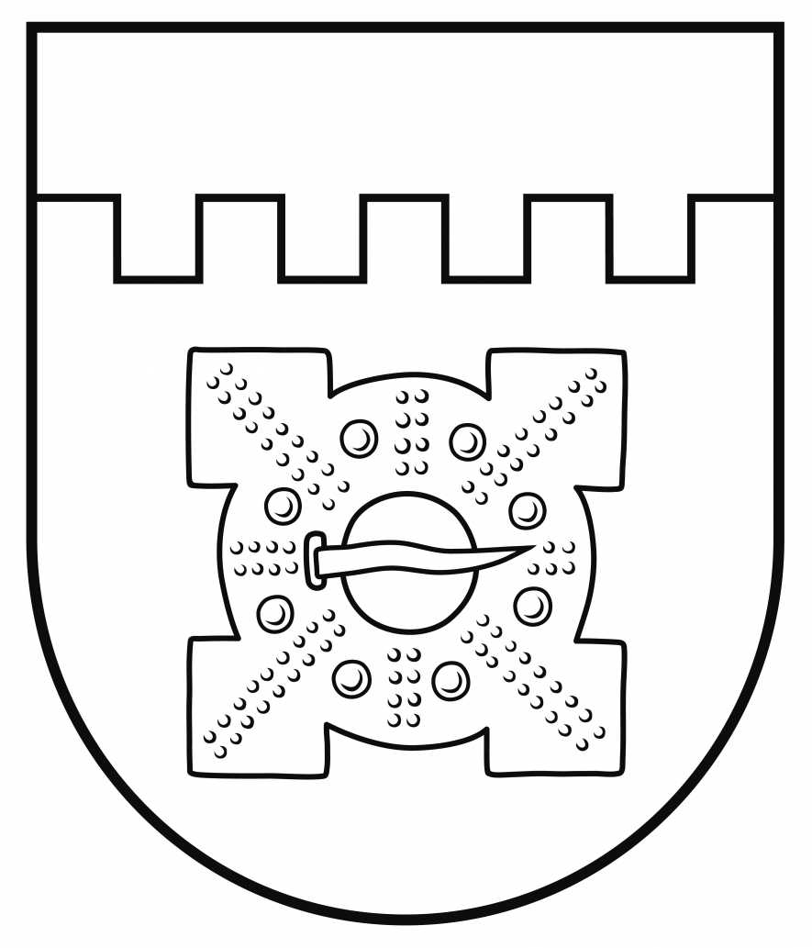

LATVIJAS REPUBLIKA
DOBELES NOVADA PAŠVALDĪBA
DOBELES NOVADA SPORTA PĀRVALDE
Reģ. Nr. 40900038345
Brīvības iela 15, Dobele, Dobeles novads, LV-3701
Tālr. 63745300, e-pasts: sports@dobele.lv

NOLIKUMS
Dobele, Dobeles novadā
2023. gada 7. novembrī Nr. 1-20/1

Konkursa “Dobeles novada pašvaldības sporta laureāts 2023”
nolikums

- Vispārīgie jautājumi
- Nolikums nosaka kārtību, kādā Dobeles novada pašvaldība organizē konkursu “Dobeles pašvaldības sporta laureāts 2023” (turpmāk – Konkurss);
- Konkursa ietvaros izvērtē sporta klubu, sportistu, treneru un komandu, sporta pasākumu, atbalstītāju un citu sportā nozīmīgu iedzīvotāju ieguldījumu,(turpmāk – Pretendenti) sasniegumus sportā Dobeles novadā 2023.gadā;
- Konkursa paziņojumus publicē pašvaldības tīmekļa vietnē www.dobele.lv
- Iesniegt iesniegumu par pretendentiem nominācijās var ikviens iedzīvotājs.
- Sasniegtie rezultāti no 2022. gada 1. decembra līdz 2023. gada 1. decembrim.

- Konkursa nominācijas
- Konkursā ir paredzētas šādas nominācijas:
  - “Gada izrāviens sportā” un “Jaunā cerība sportā”;
  - “Gada sadarbības partneris sportā” un “Gada atsaucīgākais sadarbības partneris tautas sporta pasākumos”;
  - “Gada sportists/sportiste”;
  - “Gada treneris Individuālajos sporta veidos” un “Gada sporta spēļu treneris/trenere”;
  - “Gada sporta darba organizators/organizatore” un “Populārākais tautas sporta pasākums”;
  - “Mūža ieguldījums sportā” un “Sporta meistars sporta seniors/seniore,(komanda)”;
  - “Gada sportists/sportiste vai komanda neolimpiskajos sporta veidos” un “Gada sporta spēļu treneris/trenere”;
  - “Gada parasportists/parasportiste”.

- Pretendentu izvirzīšana
- Nomināciju “Gada sportists/sportiste” piešķir sportistiem izvērtējot apkopojot pieteikumus, izvērtējot Dobeles novada Sporta pārvaldes izveidotās darba grupas dalībnieku viedokli. Darba grupā ir iekļauti dažādu sporta veidu pārstāvji;
- Nomināciju “Gada izrāviens sportā“ piešķir sportistam, kurš acīmredzami progresē. Ir neatlaidīgs/a, iegulda milzu darbu gan treniņos, gan sacensībās. Izteikta redzama velme sasniegt arvien labākus rezultātus. Ir sportā gada pārsteigums;
- Nomināciju “Gada sadarbības partneris sportā” piešķir par ievērojamu ieguldījumu sporta nozarē Dobeles novadā;
- Nomināciju “Gada atsaucīgākais sadarbības partneris tautas sporta pasākumos” piešķir par atbalstu tautas sporta pasākumu organizēšanā;
- Nomināciju “Gada Jaunā cerība sportā“ piešķir sportistam, kurš ir sasniedzis augstus rezultātus sportā pieaugušo konkurencē kā jaunietis. Vērā ņemama viņa izaugsme, profesionālie rezultāti;
- Nomināciju “Gada treneris individuālajos sporta veidos” piešķir treneriem par audzēkņu izciliem sniegumiem sportā. Izvērtējot apkopotās anketas, sabiedrības balsojumu, izvērtējot Dobeles novada Sporta pārvaldes izveidotās darba grupas dalībnieku viedokli. Darba grupā ir iekļauti dažādu sporta veidu pārstāvji;
- Nomināciju “Gada sporta spēļu treneris/trenere” piešķir treneriem, izvērtējot apkopotos pieteikumus, izvērtējot Dobeles novada Sporta pārvaldes izveidotās darba grupas dalībnieku viedokli. Darba grupā ir iekļauti dažādu sporta veidu pārstāvji;
- Nomināciju “Gada sporta darba organizators/organizatore” piešķir sporta darba organizatoriem par jaudīgiem, kvalitatīviem sporta pasākumiem, kurus apmeklē liels skaits iedzīvotāju. Pasākumos izmanto inovatīvas idejas, radošumu, paša veidotu inventāru;
- Nomināciju “Populārākais tautas sporta pasākums” piešķir Dobeles novada pasākumam, kurš aptaujā ir nominēts ar vislielāko balsu skaitu. Labas atsauksmes, daudz dalībnieki, popularitāte;
- Nomināciju “Mūža ieguldījums sportā” piešķir cilvēkam, kurš neskaitāmus gadus ir veltījis sportam un ziedojis savu laiku sporta un sportistu attīstībai. Sports ir viņa dzīve;
- Nomināciju “Sporta meistars sporta seniors/seniore, (komanda)” sportisti, kuri izcili startē augsta līmeņa sacensībās senioru grupās;
- Nomināciju “Gada sportists/sportiste vai komanda neolimpiskajos sporta veidos” piešķir par izcila rezultāta uzrādīšanu sportā neolimpiskajos sporta veidos. Apkopojot Dobeles novada Sporta pārvaldes izveidotās darba grupas dalībnieku viedokli. Darba grupā ir iekļauti dažādu sporta veidu pārstāvji, izvērtējot iesniegtos pieteikumus;
- Nomināciju “Gada sporta spēļu treneris/trenere” piešķir izvērtējot, apkopojot iesūtos pieteikumus, sabiedrības balsojumu, tiek izvērtēts sporta laureāta darba grupā pēc uzrādītajiem komandas rezultātiem;
- Nomināciju “Gada parasportists/parasportiste” piešķir sportistam, kurš neskatoties uz ierobežotām spējām vai kustību traucējumiem turpina uzturēt aktīvu sportisku ikdienu un motivē sev līdzās esošos.

- Konkursa darba grupa, laureātu noteikšana un apbalvošana
- Konkursa darba grupu (turpmāk – darba grupa) izveido ar Dobeles novada pašvaldības Sporta pārvaldes vadītājas rīkojumu;
- Pretendenta pieteikumus jāiesūta, sports@dobele.lv, no šā gada 13. novembra līdz šā gada 4. decembrim.
- Darba grupa līdz 2023. gada 5. decembrim izvērtē tikai termiņā iesniegtos pieteikumus un nosaka laureātus, atklāti balsojot;
- Ja Darba grupas locekļi ir personīgi ieinteresēti kāda pieteikuma izskatīšanā, viņi par to informē pārējos Darba grupas locekļus un nepiedalās pieteikuma izskatīšanā;
- Darba grupa nosaka vienu apbalvojumu katrā nominācijā;
- Darba grupas sēdes protokolē Dobeles novada Sporta pārvaldes lietvedis;
- Konkursa balvu pasniegšanas ceremoniju rīko klātienē, 2024. gada 9. februārī;
- Nepieciešamības gadījumā Darba grupa var lemt par izmaiņām nominācijās un apbalvošanā, pamatojot lēmumu, veicot attiecīgu ierakstu sēdes protokolā un informējot par to pašvaldības domi.

Dobeles novada pašvaldības
Sporta pārvaldes vadītāja L. Karloviča

- pielikums
Dobeles novada pašvaldības 2023. gada 7. novembra
Nolikumam Nr. 1-20/1

Dobeles novada pašvaldības
Sporta pārvaldei

PIETEIKUMS
Konkursam “Dobeles novada pašvaldības sporta laureāts 2023”

- PRETENDENTS ___________________________________________________________
Vārds, uzvārds, dzimšanas dati vai komandas nosaukums
- NOMINĀCIJA (atzīmē vienu)
- Gada izrāviens sportā
- Jaunā cerība sportā
- Gada sadarbības partneris sportā
- Gada atsaucīgākais sadarbības partneris tautas sporta pasākumos
- Gada sportists/sportiste
- Gada treneris Individuālajos sporta veidos
- Gada sporta spēļu treneris/trenere
- Gada sporta darba organizators/organizatore
- Populārākais tautas sporta pasākums
- Mūža ieguldījums sportā
- Sporta meistars sporta seniors/seniore (komanda)
- Gada sportists/sportiste vai komanda neolimpiskajos sporta veidos
- Gada sporta spēļu treneris/trenere
- Gada parasportists/parasportiste

- __________________________________________________________________________
Vārds, uzvārds
- ORGANIZĀCIJA, ko pārstāv pretendents _______________________________________

- OBLIGĀTI rakstiska informācija par pretendentu/komandas sasniegumiem.

- Pretendenta video vai foto materiālus (izmantos laureātu apbalvošanas pasākumā) OBLIGĀTI jānosūta uz e-pastu: sports@dobele.lv vai šī iesnieguma iesniegšanas dienā. Ar parakstu apliecinu, ka organizatoriem ir tiesības izmantot sabiedrisko attiecību un reklāmas mērķiem uzņemtās fotogrāfijas un videomateriālus bez saskaņošanas ar tajos redzamajiem cilvēkiem, kā arī piedāvāt dalībniekiem iespēju lejuplādēt foto un video.

Personas datus apstrādās pārzinis – Dobeles novada pašvaldība (reģistrācijas Nr. 90009115092, Brīvības iela 15, Dobele, Dobeles novads, LV – 3701) konkursa “Dobeles pašvaldības sporta laureāts 2023” organizēšanas nolūkā.

Apliecinu, ka visa sniegtā informācija ir patiesa un ievērošu visas konkursa nolikuma prasības.
Iesniedzējs: __________________________________________________________________
Vārds, uzvārds, tel. nr. paraksts datums

